**PLAN DE CLASE/NOTA TÉCNICA**

**NIVEL: PRIMARIA**

**JUEVES 08 SEPTIEMBRE**

**1.- NOMBRE DEL PROFESOR: Ana Lilia Hernández Sánchez GRADO: 3° GRUPO: “A”**

**2.- ASIGNATURA: VIDA SALUDABLE**

**3.- TRIMESTRE: 1°**

**4.- SEMANA: Semana del 05 al 09 de septiembre 2022**

**5.- TIEMPO: 20 minutos**

**6.- TEMA: OBESIDAD**

**7.- PROPÓSITOS: Identificar la importancia de consumir vegetales en nuestra dieta diaria**

**8.- COMPETENCIA: Aplicar la información importante sobre los vegetales en su vida cotidiana para llevar una alimentación saludable.**

**9.- APRENDIZAJE ESPERADO: Analiza sus necesidades nutricionales en relación con las características de la dieta correcta y las costumbres alimentarias de su comunidad.**

**10.- CONTENIDOS: Propicia la toma de decisiones para llevar una buena alimentación**

**11.- RECURSOS:** Nota técnica con imágenes y explicación

**12.- MATERIALES:** cuaderno, lápices y colores, plataforma

**13.- IMPLEMENTACIÓN DE ACCIONES DEL P.E.M.C.** **En proceso de autorización**

**14.- INICIO:**

Comenzaremos preguntándoles ¿qué cree que es la obesidad? ¿cómo podemos combatirla? ¿es importante llevar una alimentación saludable?

* **Actividad rompe hielo: Dibujo sobre una persona delgada y otra obesa**
* **Preguntas introductorias: ¿Qué observan en los dos dibujos? ¿Quién creen que tiene una buena y una mala alimentación?**

**15.- DESARROLLO:**

**LA OBESIDAD**

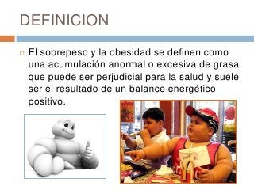

**16.- CIERRE:**

**Actividad y Tipo de organización: Individual ( x ) Equipo ( ) Grupal ( )**

**\*Realiza el apunte sobre la obesidad y las medidas que debemos hacer para evitarla, realiza un dibujo**

**17.- EVALUACIÓN: Autoevaluación ( ) Coevaluación ( ) Heteroevaluación ( x )**

Se evaluará la actividad realizada en cuaderno y la participación durante la clase con el objetivo identificar los problemas que existieran sobre el tema.

* **ACTITUDINAL:** Cumple con su asistencia y participación
* **CONCEPTUAL:** Completa sus actividades en tiempo y forma
* **PROCEDIMENTAL:** Identifica la importancia de una alimentación balanceada

**18.- TAREA:**

**\*Sin tarea**

**PLAN DE CLASE/NOTA TÉCNICA**

**NIVEL: PRIMARIA**

**JUEVES 08 SEPTIEMBRE**

**1.- NOMBRE DEL PROFESOR: Ana Lilia Hernández Sánchez GRADO: 3° GRUPO: “A”**

**2.- ASIGNATURA: MATEMÁTICAS**

**3.- TRIMESTRE: 1°**

**4.- SEMANA: Semana del 05 al 09 de septiembre 2022**

**5.- TIEMPO: 50 minutos**

**6.- TEMA: REGULARIDAD DEL SISTEMA DE NUMERACIÓN**

**7.- PROPÓSITOS: Ordenar sucesiones de números**

**8.- COMPETENCIA:** **Número, álgebra y variación**

**9.- APRENDIZAJE ESPERADO: Lee, escribe y ordena números naturales hasta 10000**

**10.- CONTENIDOS: El número**

**11.- RECURSOS:** Nota técnica con imágenes y explicación

**12.- MATERIALES:** cuaderno, lápices y colores, plataforma

**13.- IMPLEMENTACIÓN DE ACCIONES DEL P.E.M.C. En proceso de autorización**

**14.- INICIO:**

Comenzaremos anotando numeración del 1 al 25 de manera ordenada

* **Actividad rompe hielo: Escribirán en el pizarrón numeración del 1 al 25**
* **Preguntas introductorias: ¿Qué observaron? ¿de qué manera está escrita en orden o en desorden? ¿ascendente o descendente?**

**15.- DESARROLLO:**

REGULARIDAD DEL SISTEMA DE NUMERACIÓN

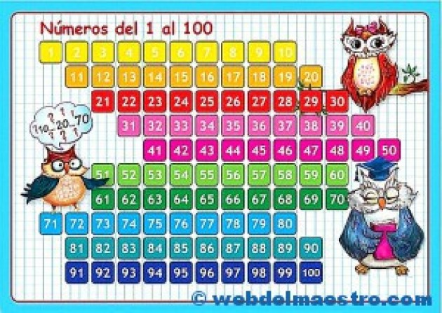

**16.- CIERRE:**

**Actividad y Tipo de organización: Individual ( x ) Equipo ( ) Grupal ( )**

**\*Resuelve páginas 20 y 21 de tu libro matemáticas SM**

**17.- EVALUACIÓN: Autoevaluación ( ) Coevaluación ( X ) Heteroevaluación ( )**

Se evaluará la actividad realizada en cuaderno y la participación durante la clase con el objetivo identificar si existen dudas sobre el tema.

* **ACTITUDINAL:** Cumple con su asistencia y participación
* **CONCEPTUAL:** Completa sus actividades en tiempo y forma
* **PROCEDIMENTAL:** Aplica el conteo en sucesiones numéricas

**18.- TAREA:**

**\*Sin tarea**

**PLAN DE CLASE/NOTA TÉCNICA**

**NIVEL: PRIMARIA**

**JUEVES 08 SEPTIEMBRE**

**1.- NOMBRE DEL PROFESOR: Ana Lilia Hernández Sánchez GRADO: 3° GRUPO: “A”**

**2.- ASIGNATURA: MATEMÁTICAS**

**3.- TRIMESTRE: 1°**

**4.- SEMANA: Semana del 29 agosto al 02 septiembre 2022**

**5.- TIEMPO: 50 minutos**

**6.- TEMA: RESOLUCIÓN DE PROBLEMAS. COMPARACIÓN DE NÚMEROS DE CUATRO CIFRAS**

**7.- PROPÓSITOS: Identificar la operación básica a emplear según el problema planteado**

**8.-COMPETENCIA: Número, álgebra y variación**

**9.- APRENDIZAJE ESPERADO: Lee, escribe y ordena números naturales hasta 10000**

**10.-CONTENIDOS: Orden y comparación de números**

**11.- RECURSOS:** Nota técnica con imágenes y explicación

**12.- MATERIALES:** cuaderno, lápices y colores, plataforma

**13.- IMPLEMENTACIÓN DE ACCIONES DEL P.E.M.C. En proceso de autorización**

**14.- INICIO:**

Comenzaremos recordando cuáles son nuestras unidades, nuestras decenas y nuestras centenas.

* **Actividad rompe hielo: Ejemplos de números con unidades, decenas y centenas identificando con diferentes colores.**
* **Preguntas introductorias: ¿Qué es comparar un número?**

**15.- DESARROLLO:**

RESOLUCIÓN DE PROBLEMAS

*COMPARACIÓN DE NÚMEROS DE CUATRO CIFRAS

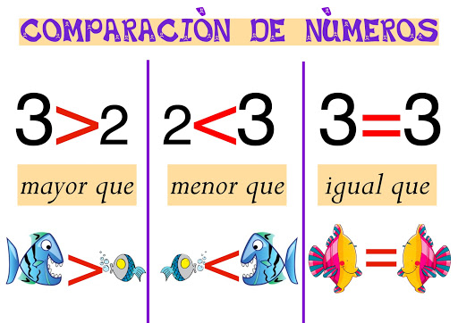

**16.- CIERRE:**

**Actividad y Tipo de organización: Individual ( x ) Equipo ( ) Grupal ( )**

**\*Escribirán en su cuaderno el ejemplo de MAYOR Y MENOR QUE…**

**\*Contesta páginas 22 y 23 de tu libro matemáticas SM**

**17.- EVALUACIÓN: Autoevaluación ( ) Coevaluación ( X ) Heteroevaluación ( )**

Se evaluará la actividad realizada en cuaderno y la participación durante la clase con el objetivo identificar si existen dudas con respecto al tema.

* **ACTITUDINAL:** Cumple con su asistencia y participación
* **CONCEPTUAL:** Completa sus actividades en tiempo y forma
* **PROCEDIMENTAL:** Maneja de manera clara el procedimiento para resolver problemas

**18.- TAREA:**

**\*Sin tarea**

**PLAN DE CLASE/NOTA TÉCNICA**

**NIVEL: PRIMARIA**

**JUEVES 08 SEPTIEMBRE**

**1.- NOMBRE DEL PROFESOR: Ana Lilia Hernández Sánchez GRADO: 3° GRUPO: “A”**

**2.- ASIGNATURA: ESPAÑOL**

**3.- TRIMESTRE: 1°**

**4.- SEMANA: Semana del 05 al 09 de septiembre 2022**

**5.- TIEMPO: 50 minutos**

**6.- TEMA: DAR UNA OPINIÓN SOBRE UN TEXTO LEÍDO**

**7.- PROPÓSITOS: Compartir opinión acerca de textos leídos**

**8.-COMPETENCIA: Estudio**

**9.- APRENDIZAJE ESPERADO: Comparte su opinión acerca de textos leídos por el maestro**

**10.-CONTENIDOS: Intercambio de experiencias de lectura**

**11.- RECURSOS:** Nota técnica con imágenes y explicación

**12.- MATERIALES:** cuaderno, lápices y colores, plataforma

**13.- IMPLEMENTACIÓN DE ACCIONES DEL P.E.M.C. En proceso de autorización**

**14.- INICIO:**

Comenzaremos recordando la clase anterior y las preguntas que nos podemos hacer para comprender un texto.

* **Actividad rompe hielo: Leemos nuevamente “caras vemos, dientes no sabemos” página 20 español SM**
* **Preguntas introductorias: ¿Recordamos de qué trata el texto? ¿Qué se dificultó para entenderlo?**

**15.- DESARROLLO:**

**DAR UNA OPINIÓN SOBRE UN TEXTO LEÍDO**

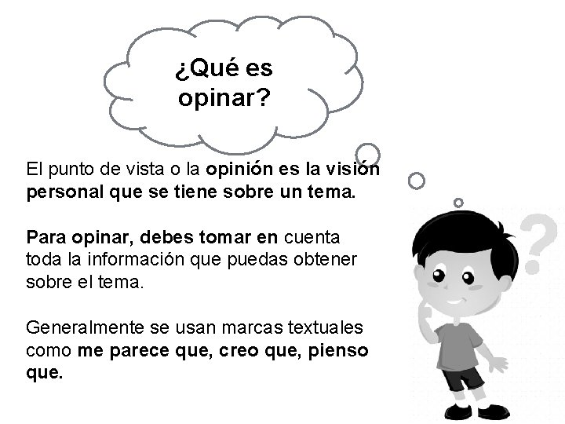

**16.- CIERRE:**

**Actividad y Tipo de organización: Individual (X) Equipo ( ) Grupal ( )**

**\*Escribirán en su cuaderno de español el apunte sobre la opinión.**

**\*Contesta páginas 22 y 23 de tu libro español SM**

**17.- EVALUACIÓN: Autoevaluación ( ) Coevaluación (X ) Heteroevaluación ( )**

Se evaluará la actividad realizada en cuaderno y la participación durante la clase con el objetivo identificar si existen dudas con respecto al tema.

* **ACTITUDINAL:** Cumple con su asistencia y participación
* **CONCEPTUAL:** Completa sus actividades en tiempo y forma
* **PROCEDIMENTAL:** Maneja de manera clara el concepto de opinar

**18.- TAREA:**

**\*Sin tarea**